Działalność muzeów w 2023 r.
W 2023 r. działalność prowadziły 974 muzea i oddziały muzealne, które zwiedziło 42,3 mln osób. Muzea prezentowały 2,7 tys. wystaw stałych oraz zorganizowały 4,6 tys. wystaw czasowych w kraju.
15,3%
Wzrost liczby zwiedzających muzea i oddziały muzealne w porównaniu z 2022 r.

Pod względem liczby muzeów i oddziałów muzealnych w 2023 r. dominowały województwa mazowieckie i małopolskie, gdzie działało odpowiednio 140 i 111 podmiotów. W tych województwach zwiedzający stanowili 59,3% ogólnej liczby zwiedzających muzea i odziały muzealne. Najmniej muzeów oraz zwiedzających odnotowano w województwie lubuskim (17 muzeów oraz 281,6 tys. zwiedzających). Liczba zwiedzających muzea w Polsce na 1 000 ludności wyniosła 1 123.
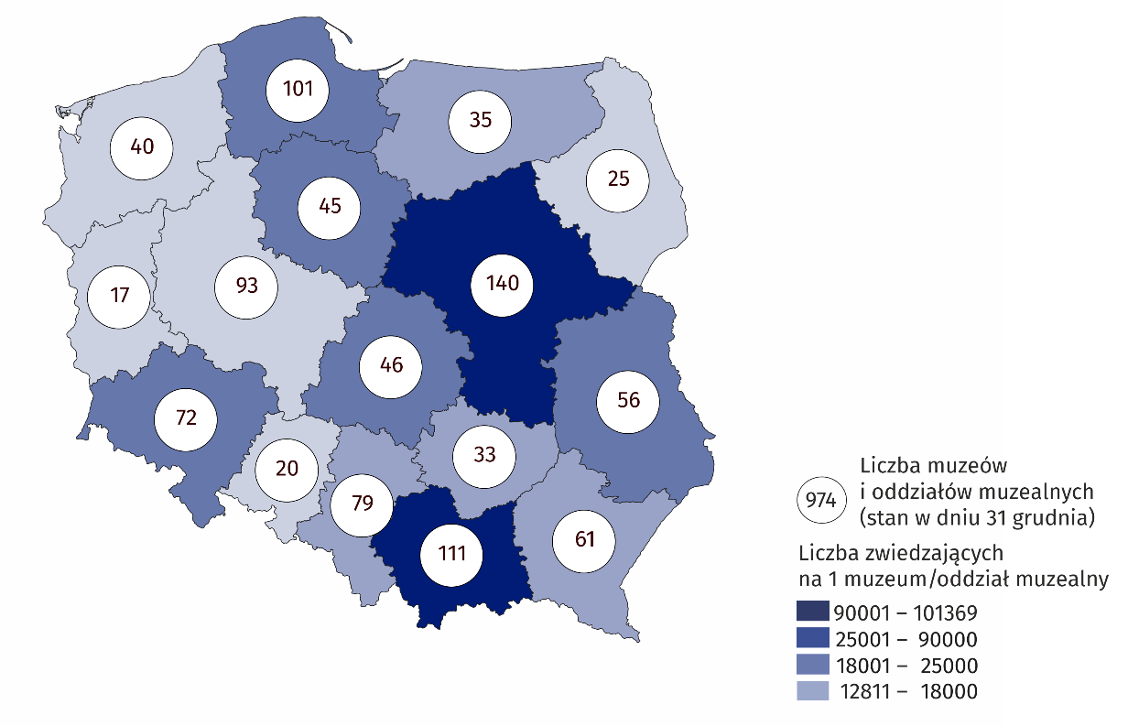
Mapa 1. Muzea i oddziały muzealne w 2023 r.
25,8% ogólnej liczby muzeów prowadziło działalność w województwach mazowieckim i małopolskim
Do sektora publicznego należało 71,9% muzeów, w tym dla zdecydowanej większości organizatorem były jednostki samorządu terytorialnego (83,9%). Natomiast w sektorze prywatnym organizatorami muzeów były najczęściej osoby fizyczne (52,2% prywatnych muzeów).
Do sektora publicznego należało 71,9% muzeów i oddziałów muzealnych
Muzea i oddziały muzealne zwiedziło 42,3 mln osób, w tym 12,8 mln bezpłatnie, a 7,9 mln zwiedzających skorzystało z biletów ulgowych. Zorganizowane grupy młodzieży szkolnej stanowiły 9,0% wszystkich zwiedzających (w 2022 r. – 10,7%). Największą popularnością wśród wszystkich zwiedzających cieszyły się muzea sztuki, które odwiedziło 15,7 mln osób (37,1% ogólnej liczby zwiedzających).
Muzea i oddziały muzealne zwiedziło 42,3 mln osób, w tym 12,8 mln bezpłatnie
W „Nocy Muzeów” wzięło udział 762,4 tys. zwiedzających (w 2022 r. – 619,6 tys.). Największą popularnością podczas tego wydarzenia cieszyły się muzea historyczne, które zwiedziło 290,2 tys. osób (w 2022 r. – 231,8 tys.).
Z ogólnej liczby muzeów i oddziałów muzealnych 39,2% prezentowało ekspozycje na wolnym powietrzu, a 38,2% posiadało dostępne dla zwiedzających tereny przynależne (ogrody, parki, tereny zielone). Muzea historyczne stanowiły połowę muzeów oferujących zarówno ekspozycje na świeżym powietrzu, jak i tereny przynależne (odpowiednio: 48,4% i 50,0%).

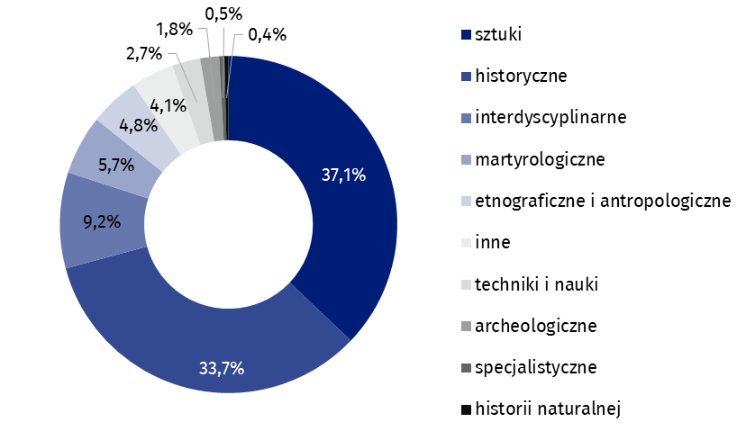
Wykres 1. Zwiedzający muzea i oddziały muzealne według rodzajów w 2023 r.
Według stanu na koniec 2023 r. łączna liczba zbiorów muzealnych wyniosła 21,4 mln sztuk, tj. o 2,6% więcej w porównaniu z 2022 r.
Muzea prezentowały 2,7 tys. wystaw stałych (o 3,4% więcej niż w 2022 r.) oraz 4,6 tys. wystaw czasowych (o 4,2% więcej). Najwięcej wystaw czasowych zorganizowały muzea historyczne (2,3 tys.).
W 2023 r. oprócz wystaw muzea i oddziały muzealne zorganizowały również 144,2 tys. imprez, w których uczestniczyło 6,9 mln osób. Najwięcej odbyło się lekcji muzealnych i warsztatów – 107,8 tys., w których brało udział 2,2 mln osób. Muzea i oddziały zorganizowały również 11,1 tys. oprowadzań kuratorskich – z tej formy zwiedzania skorzystało 258,0 tys. osób.
Liczba imprez kulturalnych i edukacyjnych wzrosła o 8,7% w porównaniu z rokiem poprzednim
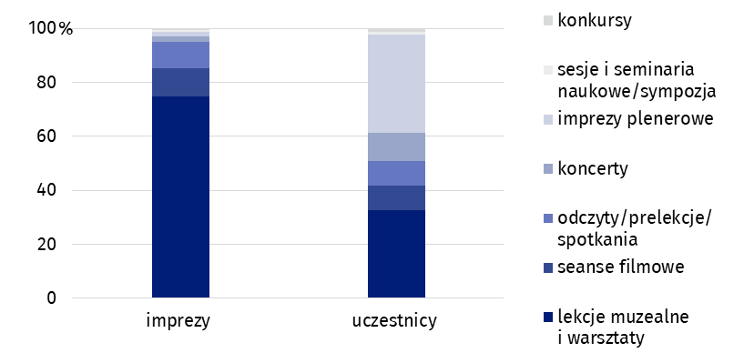
Wykres 2. Działalność kulturalna i edukacyjna muzeów i oddziałów muzealnych w 2023 r.
W przypadku cytowania danych Głównego Urzędu Statystycznego prosimy o zamieszczenie informacji: „Źródło danych GUS”, a w przypadku publikowania obliczeń dokonanych na danych opublikowanych przez GUS prosimy o zamieszczenie informacji: „Opracowanie własne na podstawie danych GUS”.

Opracowanie merytoryczne:  Urząd Statystyczny w Krakowie  Dyrektor Agnieszka Szlubowska  Tel: 12 420 40 50 | Rozpowszechnianie:  Wydział Współpracy z Mediami  Tel. komórkowy: 695 255 032  Tel. stacjonarne: 22 608 38 04, 22 449 41 45,  22 608 30 09  e-mail: obslugaprasowa@stat.gov.pl

stat.gov.pl

@GUS_STAT

@GlownyUrzadStatystyczny

gus_stat

glownyurzadstatystycznygus

glownyurzadstatystyczny
Powiązane opracowania
Kultura i dziedzictwo narodowe w 2022 r.
Działalność muzeów w 2022 roku
Ważniejsze pojęcia dostępne w słowniku
Muzeum
Oddział muzeum
Organizator jednostki
Lekcja muzealna
Muzealia
Wystawa czasowa
Wystawa stała
Zwiedzający

Zwiedzanie wystawy z pracownikiem naukowym.

